JC-FS80智能型光合仪

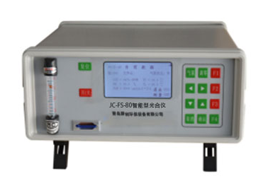
一、产品介绍
智能型光合仪用来测量植物叶片的光合速率、蒸腾速率、气孔导度等与植物光合作用相关的参数。该仪器采用高精度红外CO2分析传感器、进口温湿度测量传感器、经余弦校正的PAR传感器，从而测定光强、CO2浓度和温湿度对植物光合系统的影响。
二、产品参数
1、CO2分析：
非扩散式红外CO2分析，测量范围：0-3000ppm，分辨率： 1ppm；精度：10ppm
2、叶室温度：
德国贺利氏高精度数字温度传感器，测量范围：-20-80℃，分辨率：0.1℃，误差±0.2℃
3、叶片温度：
铂电阻，测量范围：-20-60℃，分辨率：0.1℃，误差±0.2℃
4、湿度：
瑞士进口高精度数字湿度传感器：
测量范围0-100%，分辨率：0.1%，误差≤ 1%
5、光合有效辐射（PAR）：
带有修正滤光片的硅光电池，
测量范围：0-3000µmolm ㎡/秒 ,精度<1µmolm ㎡/秒. 响应波长范围：400～700nm
6、GPS定位：附带GPS定位功能，可实时显示测量地点的经纬度。（选配）
7、流量测量：玻璃转子流量计，气泵流速：0-1.5L/min 精度<±0.2%
8、叶室尺寸：标配尺寸55×20mm，其他尺寸根据客户需求定做
9、操作环境：温度-20℃—60℃，相对湿度：0-100%（没有水汽凝结）
10、电源：DC8.4V锂电池，可连续工作10小时
11、数据存储：2GB SD卡，数据存储可达几十万组。
12、显示：320×160点阵，中文界面
13、体积：260×260×130mm
14、重量：主机3.25kg;
三、产品特点
智能型光合仪测量项目：
非扩散式红外CO2分析
叶片温度
光合有效辐射（PAR）
叶室温度
叶室湿度
智能型光合仪分析计算：
叶片光合（呼吸）速率
叶片蒸腾速率
胞间CO2浓度
气孔导度
水分利用率
聚创环保为您提供全面的技术支持和完善的售后服务！详情咨询：0532-67705503！

